Изменение границ населенного пункта Раздоры
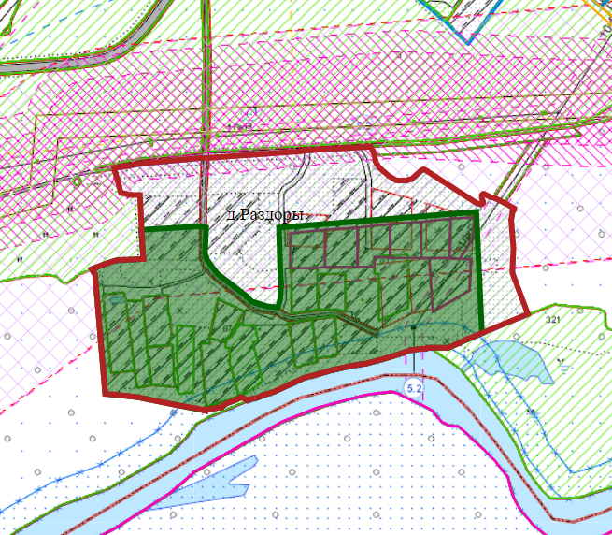

Существующая граница д.Раздоры
Измененная граница д.Раздоры

